ガイドと歩こう「日本遺産 大山詣り」の道⑥
海からの大山道・須賀と平塚宿
- 相模川水運と江戸を結ぶ要所、須賀
「須賀千軒、大山千軒」の繁栄
- 二猿の庚申塔（県重文）、長楽寺
- 怖くない石の仁王さま、乗蓮寺
- 中原御殿と大山への入口、平塚宿

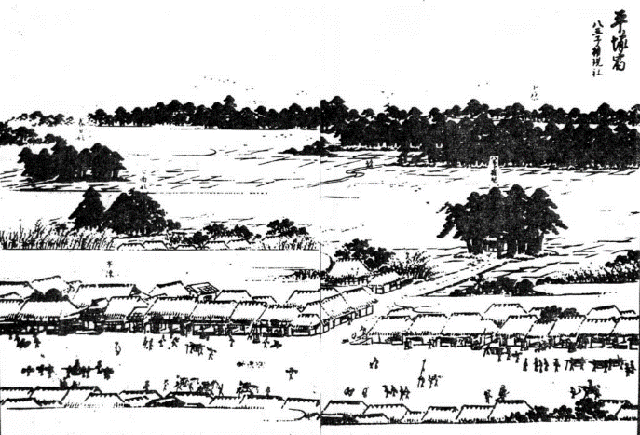
平塚宿（相中留恩記略）

- 日 時 2022年6月18日（土）午前9時～午後0時30分 3.5㎞
- 集 合 平塚駅南口 午前9時
- コ ー ス 港稲荷神社～須賀湊の碑～札の辻跡～長楽寺と庚申塔～
三嶋神社～人魚の像「海の讃歌」～お菊の塚～江戸方見附
- 解 散 江戸方見附（市民センター前バス停付近）
- 募集人員 40人（先着順）
- 持 ち 物 飲み物、雨具、タオル、帽子、健康保険証 筆記用具など。
- 参 加 費（資料代・保険料）500円。なお、交通費は参加者負担。
- 服 装 歩きやすい靴、温度調節ができる服
- 新型コロナウィルス対策 事前に各自検温、マスク着用、消毒
発熱・風邪の方は参加をご遠慮下さい。
- 申 込 み
  - 電話 蔦本 090-2259-3714（午後5時～7時）
池田 080-5492-2293（午後5時～7時）
● メール 庄司 syouji.takashi@rose.plala.or.jp
● ウォーク時、次回「申込み」を歓迎します。
- 雨天決行。ただし荒天（暴風雨警報など）の場合は中止。
また、県下に緊急事態宣言が発令されている場合は中止。

- 入会のご案内
私たちと、「日本遺産大山詣りの道 18コース」のガイドをしませんか！
問合せ先 ・蛭田信夫(090-8056-4356） 、 原靖夫(090-2904-8069） 、 蔦本明(090-2259-3714）

主 催 公益財団法人雨岳文庫 雨岳ガイドの会
後 援 伊勢原市教育委員会

今後のガイド日程

7.中原御殿と平塚からの大山道～大山詣りで栄えた平塚ステーション～
明治２０年（1877）7月11日、平塚停車場が開業すると、“平塚”が大山参りの表玄関になりました。それまでは、東京方面からの参詣者は、青山通り大山道を徒歩でくるか、汽車で横浜まで出て、戸塚から柏尾通り大山道、藤沢から田村通り大山道を利用していました。
『東海道唱歌汽車』（明治４２年/1909発行）10番に、「大山参りの平塚に、下車する人数夏多く、鴫立沢と西行庵、大磯駅の名所なり」とあります。

- 日 時：2022年9月17日（土）午前9時～午後0時30分
- 集 合：平塚駅南口 午前9時
- コース：平塚駅～平塚八幡宮参道～平塚八幡宮～旧横浜ゴム平塚製作所記念館～戦災復興記念碑～海軍火薬廠の碑～追分の大山道標～相州中原富士の碑～中原御殿跡
- 解 散：中原御殿跡

国登録有形文化財「山口家住宅」ガイド
- 見学料300円 原則、日曜日案内人在席 10:00～12:00、13:00～15:00

神奈川新聞連載
  - 信仰と行楽の旅「大山」（全19回） 2019.3.15～
  - 信仰と行楽の旅「田村通大山道」（全23回） 2019.9.17～
  - 信仰と行楽の旅「柏尾通大山道」（全22回） 2020.9.24～
  - 信仰と行楽の旅「青山通大山道」（全21回） 掲載予定

出 版 物（頒布価格 各500円）
ガイドシリーズ①②③⑤⑨は、駅ナカクルリンハウス（伊勢原駅観光案内所）で頒布
他は蛭田(090-8056-4356） ・ 原(090-2904-8069） ・ 蔦本(090-2259-3714）に問合せ
  - ガイドシリーズ① 大山寺と阿夫利神社 2017.12.15
  - ガイドシリーズ② 大山道合流、道灌ゆかりの地 下糟屋・上粕屋 2018.12.10
  - ガイドシリーズ③ 大山の門前町 2019.8.21
  - ガイドシリーズ④ 水陸交通の要所・厚木と渡辺崋山 2019.1.10
  - ガイドシリーズ⑤ 開村400年の伊勢原 2021.2.6
  - ガイドシリーズ⑥ 海からの大山道・須賀と平塚宿 2019.10.19
  - ガイドシリーズ⑦ 中原御殿と平塚からの大山道 2020.3.21
  - ガイドシリーズ⑧ 三ノ宮とその近辺の文化財を訪ねる 2022.2.5
  - ガイドシリーズ⑨ 日向薬師とその周辺 2020.2.15
  - ガイドシリーズ⑫ 池端から下糟屋 文化財の道を歩く 2020.5.16
  - ガイドシリーズ⑬ 金目観音とその周辺 2020.12.19
  - ガイドシリーズ⑮ 愛甲石田から下糟屋 文化財の道を歩く 2021.3.6
  - ガイドシリーズ⑯ 子易～大山駅 大山詣り いよいよ大山 2021.6.19
  - ガイドシリーズ⑰ 善波太郎を訪ねて里山を歩く 2021.11.20

